ANEXO I - MODELO DE PROJETO - PIBITI

INSTITUTO FEDERAL DE EDUCAÇÃO, CIÊNCIA E TECNOLOGIA DE BRASÍLIA – IFB

PRÓ-REITORIA DE PESQUISA E INOVAÇÃO – PRPI

Normas gerais: O projeto deve ser redigido no formato A4, com margens de 2 cm (superior, inferior, esquerda e direita). Utilizar fonte Times New Roman ou Arial, tamanho 11 e espaçamento entre linhas de 1,5. O projeto deverá conter, no máximo, 20 páginas.

OBS.: APAGAR ESTE TEXTO EM VERMELHO ANTES DE ENVIAR O PROJETO

TÍTULO

Campus:

Área e subárea do conhecimento de acordo com tabela do CNPq

Local/mês/ano

1. Título do projeto

Deve traduzir, de forma sintética, o tema do projeto. Poderá conter subtítulo, apresentando maior especificidade ao título geral.

2. Caracterização do produto existente no ambiente produtivo ou social com desenvolvimento tecnológico e/ou inovação proposto(a) no projeto

A caracterização do produto existente no ambiente produtivo ou social com desenvolvimento tecnológico e/ou inovação proposta no projeto deverá abordar a revisão bibliográfica/ referencial teórico/ informação tecnológica que embasa o projeto.

3. Justificativa em Desenvolvimento Tecnológico e Inovação

Apresentar a relevância do projeto para o desenvolvimento tecnológico e inovação do produto caracterizado, relacionando essa justificativa e seu referencial teórico e/ou informação tecnológica com a Lei 10.973 de dezembro de 2004 (lei da inovação), tendo em vista que “desenvolvimento tecnológico” relaciona-se com o conceito de “criação” que é definido como “invenção, modelo de utilidade, desenho industrial, programa de computador, topografia de circuito integrado, nova cultivar ou cultivar essencialmente derivada e qualquer outro desenvolvimento tecnológico que acarrete ou possa acarretar o surgimento de novo produto, processo ou aperfeiçoamento incremental, obtida por um ou mais criadores”. Inovação, segundo a lei citada, refere-se à “introdução de novidade ou aperfeiçoamento no ambiente produtivo ou social que resulte em novos produtos, processos ou serviços”.

4. Objetivo geral relacionado ao desenvolvimento tecnológico e/ou inovação projetado(a)

O objetivo geral é sempre único. Está diretamente relacionado ao tema e ao problema da pesquisa e norteia a metodologia a ser adotada.

Utilizar verbo no infinitivo que indique, clara e precisamente, o objetivo almejado. Exemplos: investigar, pesquisar, identificar, verificar, avaliar, comparar, descrever, delimitar, determinar, definir, elucidar, explicar.

5. Objetivos específicos relacionados ao desenvolvimento tecnológico e/ou inovação projetado(a)

Definidos a partir do objetivo geral, são etapas intermediárias necessárias para viabilizar seu cumprimento. A quantidade de objetivos específicos varia de acordo com a natureza da pesquisa. Podem ser apresentados tanto em itens como em lista numerada.

Cada objetivo específico deve conter apenas um verbo, também no infinitivo, indicando, clara e precisamente, o objetivo almejado. Exemplos: identificar, descrever, sistematizar, caracterizar, indicar, levantar, comparar, relacionar, analisar.

6. Metodologia:

Apresentar os métodos que serão empregados para a coleta de dados, descrevendo testes, análises, ensaios, levantamentos, fichamentos, entrevistas ou outros procedimentos necessários para alcançar os objetivos propostos. Expor também como será feita a análise dos dados obtidos.

O texto deve ser redigido em no máximo uma página, de maneira detalhada, porém objetiva, de modo a permitir sua reprodução a qualquer tempo e por qualquer pessoa.

A metodologia deverá estar alinhada com os objetivos e as metas do projeto.

7. Principais contribuições para o desenvolvimento tecnológico e/ou inovação proposta no projeto:

Estimar as contribuições científicas, tecnológicas ou de inovação obtidas a partir da solução do problema levantado e da aplicação da metodologia adotada. Responder a pergunta “De que forma os resultados poderão contribuir para o avanço ou difusão do conhecimento e/ou para o desenvolvimento da sociedade?”.

O texto deve ser redigido de maneira simples e objetiva, em no máximo uma página.

8. Cronograma de execução do projeto:

Preencher a tabela abaixo descrevendo, na coluna Atividades, as atividades definidas para o cumprimento dos objetivos e metas traçados pelo projeto e de acordo com a metodologia proposta. Atentar para o prazo de execução do projeto.

Atividades | Meses
Atividades | 1 | 2 | 3 | 4 | 5 | 6 | 7 | 8 | 9 | 10 | 11 | 12

9. Plano de trabalho do bolsista:

Especificar as atividades que o bolsista irá efetivamente desenvolver no período de vigência da bolsa, observando seu prazo de duração.

Referências:

Relacionar as referências dos trabalhos citados no item Introdução e Justificativa, utilizando as normas da ABNT para referências.

INSTITUTO FEDERAL DE EDUCAÇÃO, CIÊNCIA E TECNOLOGIA DE BRASÍLIA – IFB

PRÓ-REITORIA DE PESQUISA E INOVAÇÃO – PRPI

ANEXO II – INSTRUÇÕES PARA ACESSO AO AGIPI

Prezado(a) proponente,

Neste tutorial você obterá informações sobre como operar dentro do Ambiente para Gestão Integrada de Projetos em Pesquisa e Inovação – AGIPI para seu cadastro e submissão de projetos de pesquisa à editais de Iniciação Científica e Tecnológica abertos pela Pró-Reitoria de Pesquisa e Inovação (PRPI).

Com este manual você obterá as seguintes informações:

1. Como realizar seu cadastro, obrigatório para submissão de propostas no sistema e;

2. Como realizar a submissão de propostas no sistema;

Recomenda-se fortemente a leitura minuciosa deste manual para a correta utilização do sistema. O cadastro de usuários ou a submissão de propostas realizadas de forma diferente da especificada neste manual poderão prejudicar o processo de avaliação dos projetos.

Caso você esteja familiarizado com o sistema, ressalta-se o seguinte:

Atente para os documentos exigidos para submissão no edital em que deseja inscrever seu projeto. Em especial, devem ser observadas as seções para inserção de cada documento exigido (manuscrito ou documento suplementar).

1. Quanto ao cadastro

a. Atente para as especificidades relacionadas às informações que devem ser fornecidas no cadastro conforme item 1.3 deste manual.

2. Quanto à submissão das propostas

a) O projeto de pesquisa deve ser anexado na seção de "Transferência do manuscrito";

b) Demais documentos devem ser anexados ao sistema como na seção "documento suplementar";

c) Quando anexar os documentos suplementares, lembre-se de não marcar a caixa correspondente a "Apresentar documento aos avaliadores ...".

TODOS OS ARQUIVOS DA SUBMISSÃO DEVEM ESTAR NO FORMATO PDF

Após a leitura deste manual e havendo dúvidas relacionadas ao uso do sistema para cadastro ou submissão de propostas, ou outra questão relacionada à submissão, entre em contato com a Pró-Reitoria de Pesquisa e Inovação (PRPI) por meio do e-mail prpi@ifb.edu.br ou do telefone 21032110.

Equipe da Pró-Reitoria de Pesquisa e Inovação

1 . Realizando seu cadastro no Ambiente para Gestão Integrada de Projetos em Pesquisa e Inovação – AGIPI

1.1 Acesse o site pesquisa.ifb.edu.br;

1.2 Na área "Submissão de Projetos – PRPI/IFB", clique em "cadastrar";

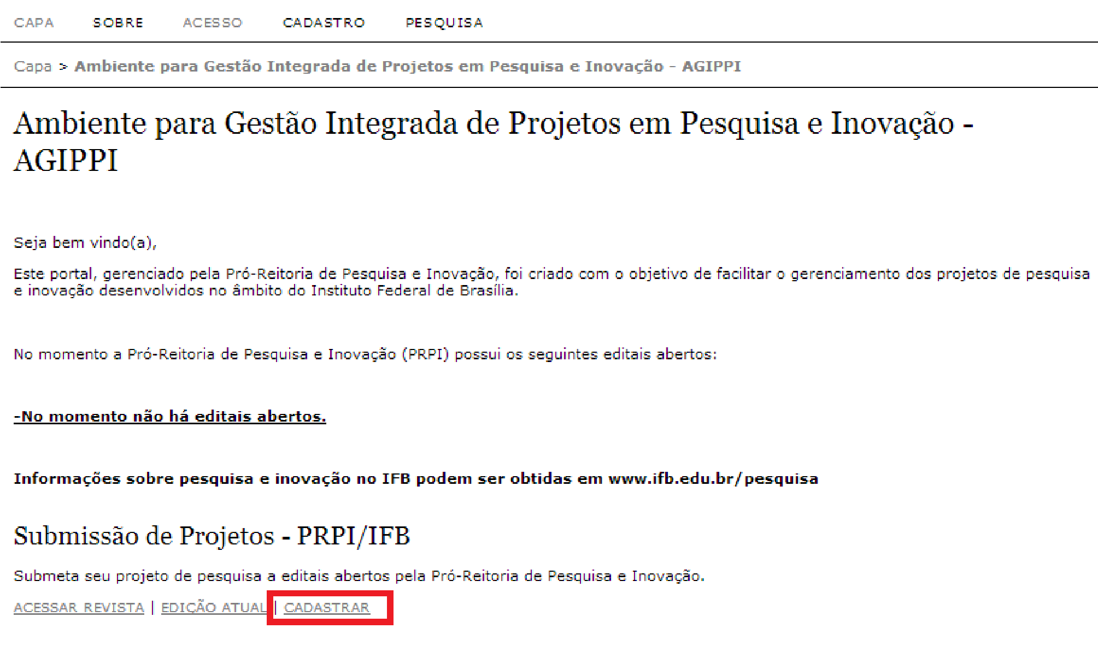

1.3 Preencha as informações solicitadas na tela "cadastrar", conforme especificado abaixo:

Perfil
Login | Seu nome de usuário para acesso
Senha | Sua senha pessoal e intransferível
Repetir senha | Repita sua senha pessoal e intransferível
Pronome de tratamento | Opcional
Prenome | Seu primeiro nome
Nome do meio | Seu nome do meio
Sobrenome | Seu último nome
Iniciais | As iniciais de seu nome, nome do meio e sobrenome. Ex.:Joan Alice  Smith = JAS
Sexo | M ou F
Instituição/Afiliação | Informe seu Campus
Assinatura | Opcional
E-mail | Informe seu e-mail institucional
Confirmar e-mail | Confirme seu e-mail institucional
URL | Informe o link do seu Currículo Lattes
Fone | Informe seu telefone fixo ou celular para contato
Fax | Opcional
Endereço postal | Opcional
País | Brasil
Resumo da Biografia (Ex.: departamento e área) | Informe sua maior titulação
Confirmação | Marque a caixa "Enviar e-mail de confirmação incluindo login e senha"
Cadastrar como | Selecione "autor"

1.4 Para finalizar seu cadastro, clique sobre o botão "cadastrar";

1.5 Com o término do cadastro você estará automaticamente logado no ambiente de submissões. Avance para o ponto 2.4 deste manual. Para sair do sistema, clique em "sair do sistema" no menu à direita da tela.

2. Submetendo sua proposta a editais abertos pela PRPI, no Ambiente para Gestão Integrada de Projetos em Pesquisa e Inovação – AGIPPI

2.1 Acesse o site pesquisa.ifb.edu.br;

2.2 No menu à direita (área de login no sistema) entre com seu login e senha previamente cadastrados (conforme "1. Realizando seu cadastro") e clique em "Acessar”;

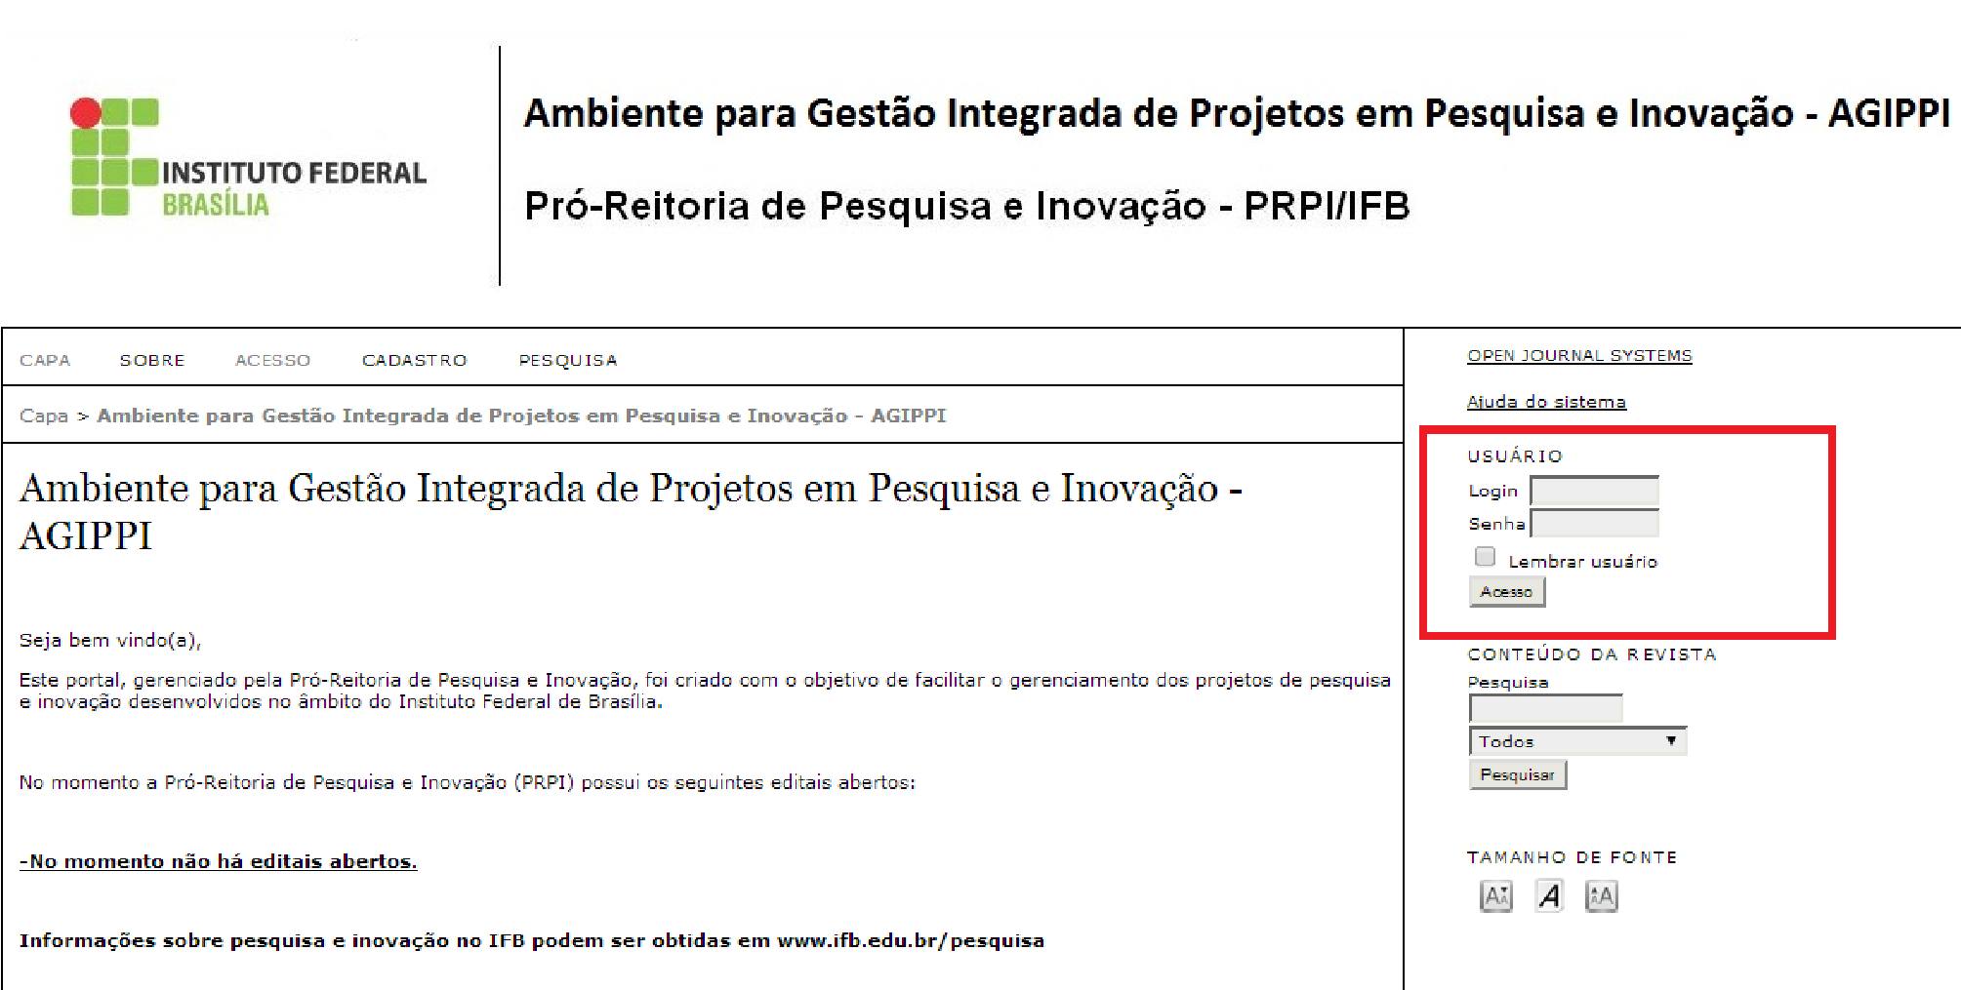

2.3 Após o acesso ao ambiente, na área "Iniciar nova submissão", clique sobre o link "CLIQUE AQUI para iniciar os cinco passos do processo de submissão".

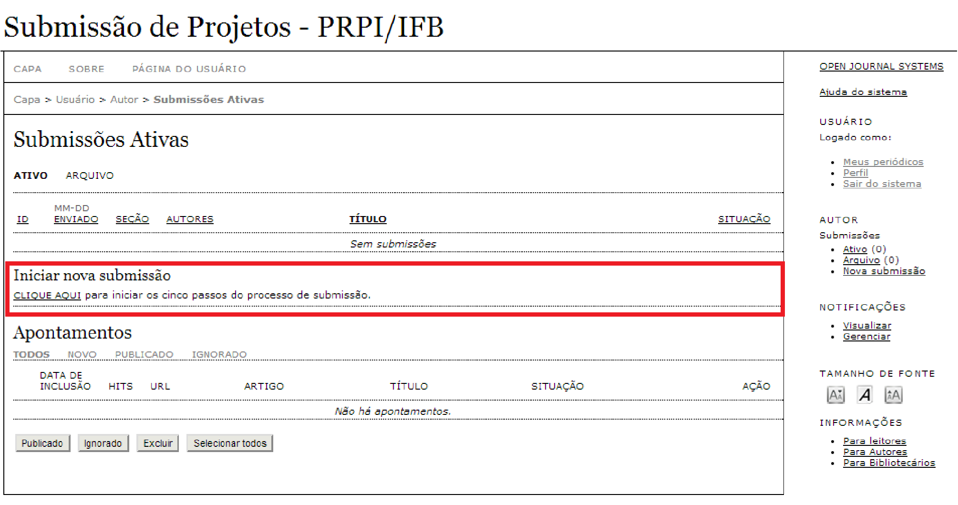

2.4 No passo 1 (iniciar submissão):

2.4.1 Selecione (em Seção) o programa no qual você deseja inscrever seu projeto, de acordo com os editais abertos. Ressalta-se que cabe ao proponente a leitura do edital e a correta identificação do programa.

2.4.2 Marque as caixas em "Condições para submissão", se você atender às condições estabelecidas.

2.4.3 Clique em “Salvar e Continuar”.

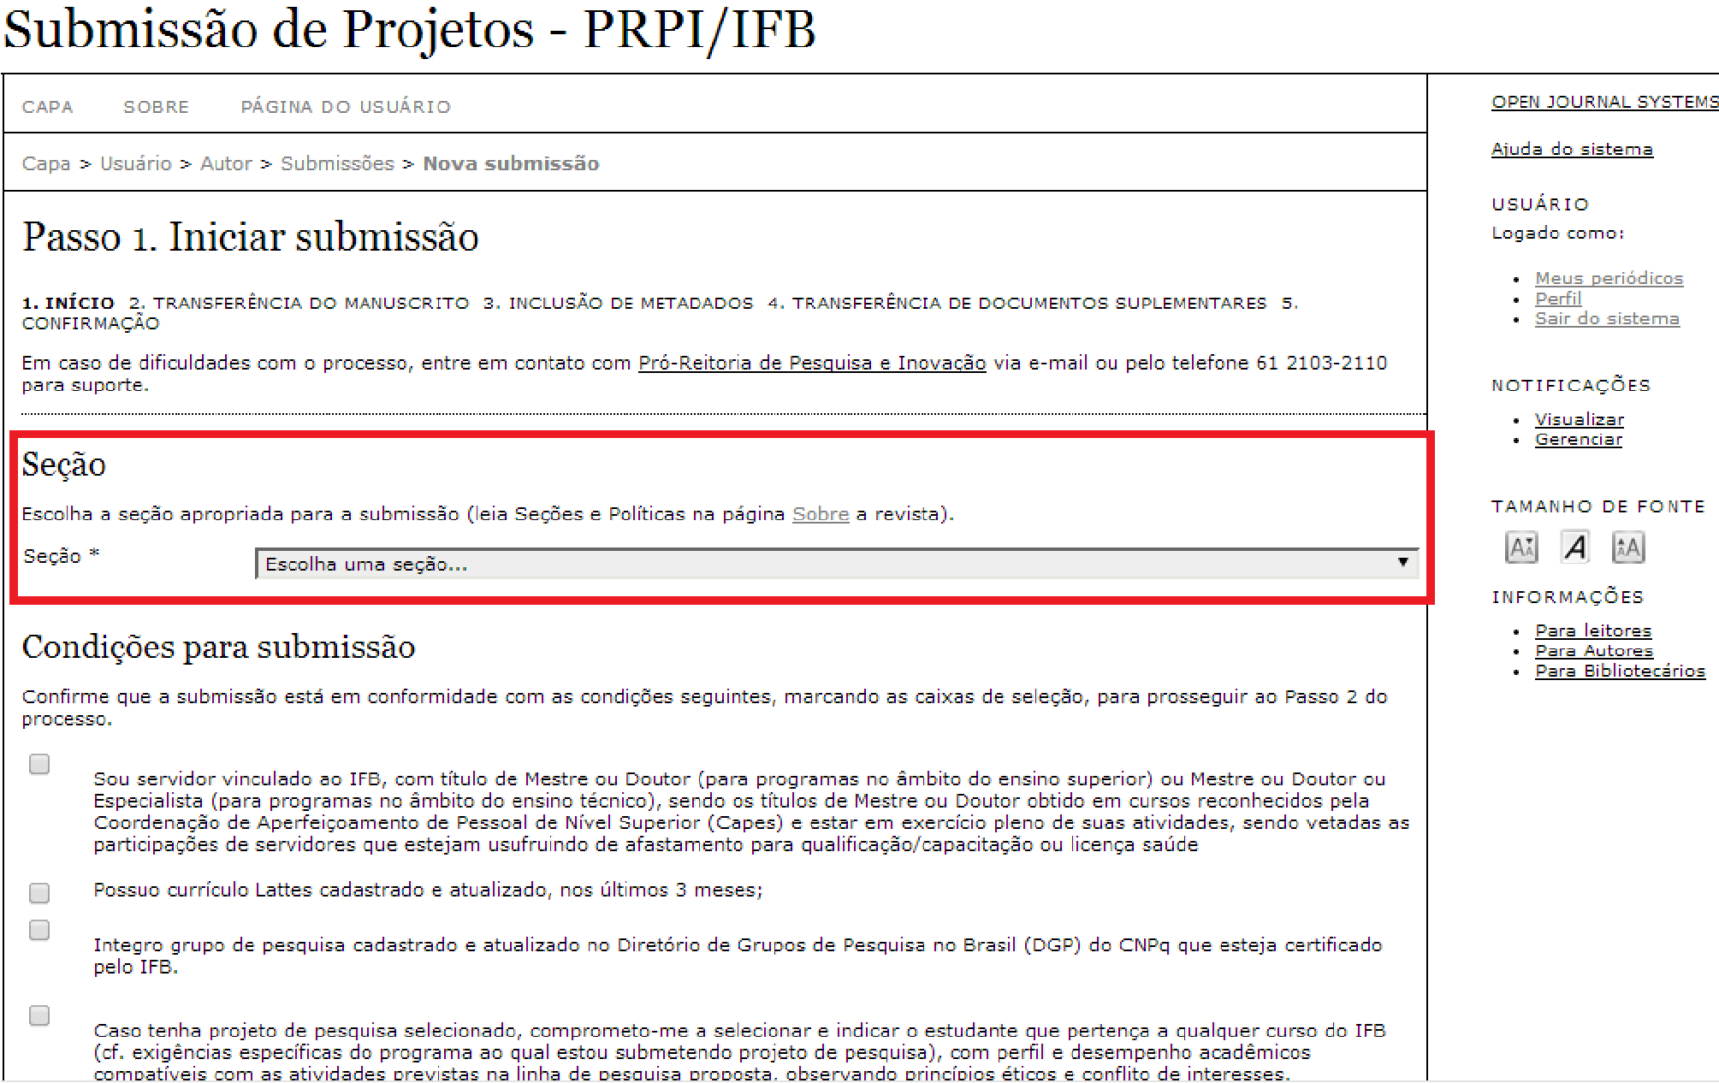

2.5 No passo 2 (transferência do manuscrito):

2.5.1 Na área "transferir arquivo", clique em "Escolher arquivo" e busque o arquivo de seu

PROJETO DE PESQUISA, selecionando-o em seguida e clicando em "Abrir";

2.5.2 Clique em "Transferir";

2.5.3 Confira se o arquivo foi corretamente anexado ao sistema verificando os dados em "Arquivo submetido".

2.5.4 Clique em "Salvar e continuar"

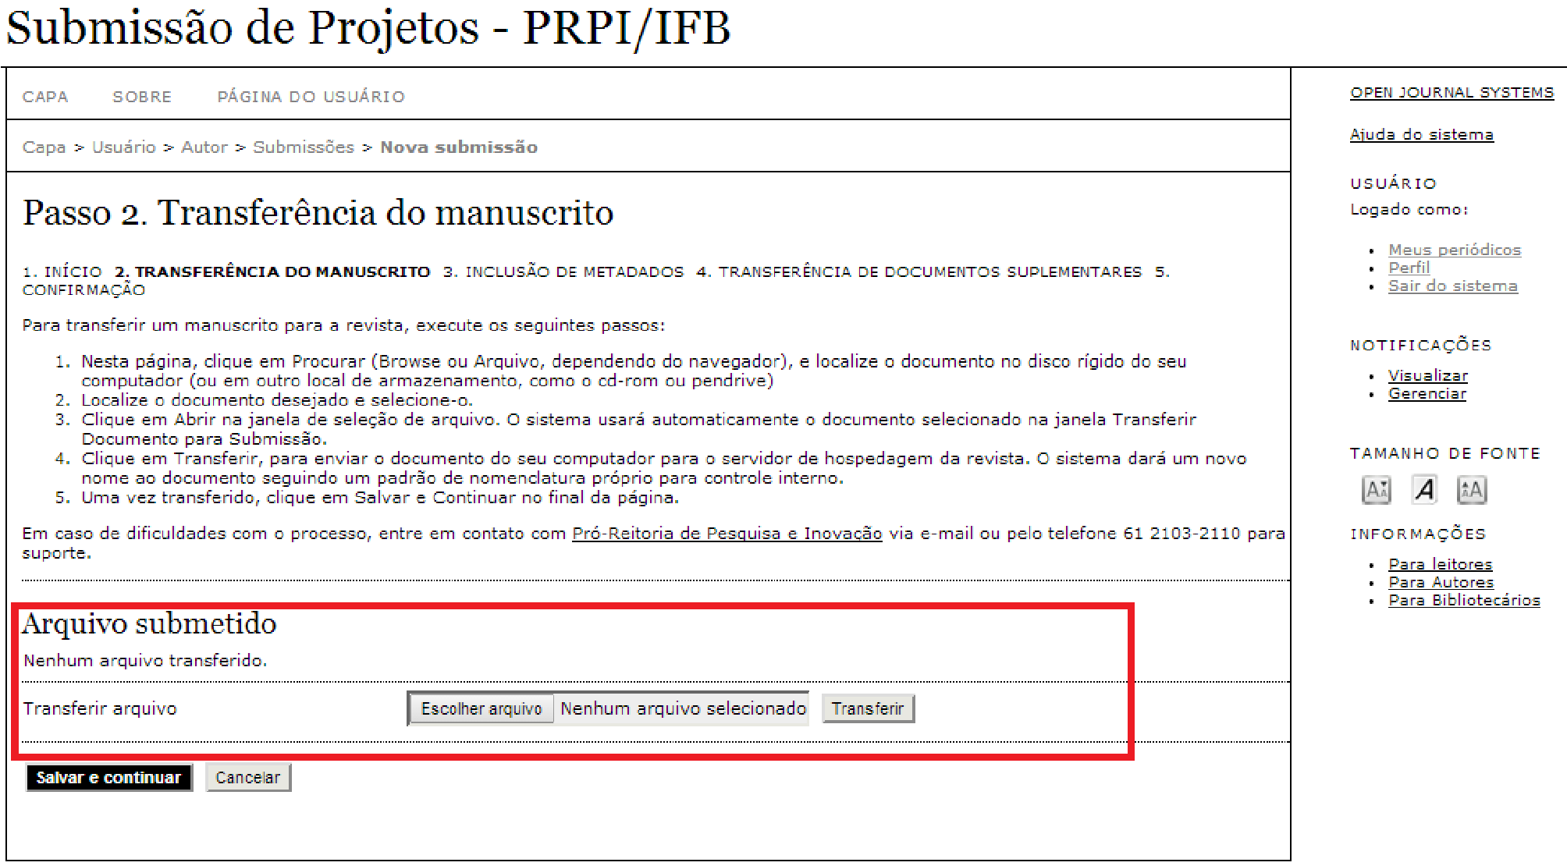

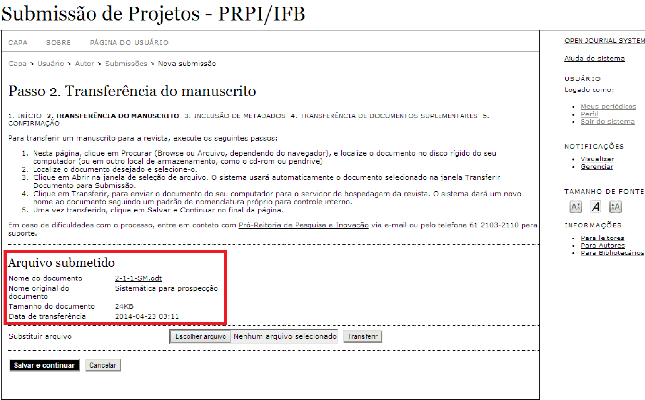

2.6 No passo 3 (Metadados da submissão (Indexação)):

2.6.1 Insira as informações solicitadas pelo sistema (campos com asterisco são de preenchimento obrigatório), ratificando aquelas que foram recuperadas de seu cadastro;

2.6.2 Clique em "Salvar e continuar";

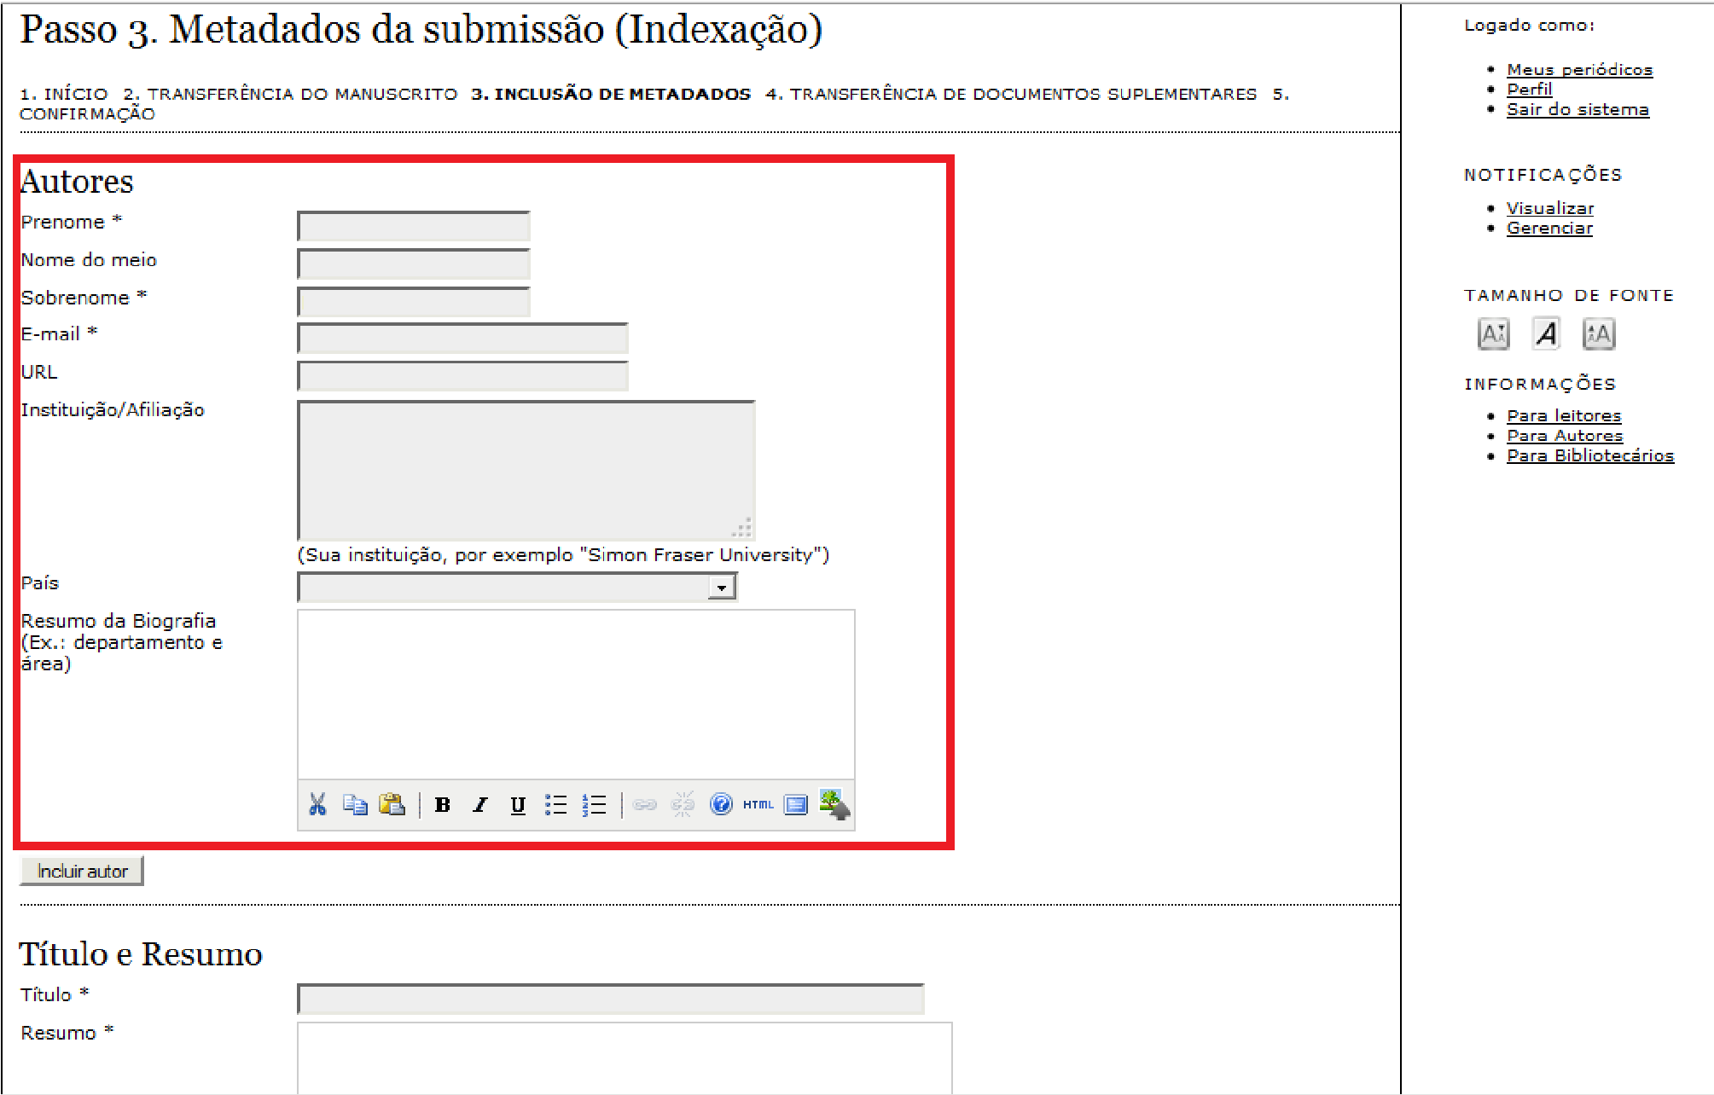

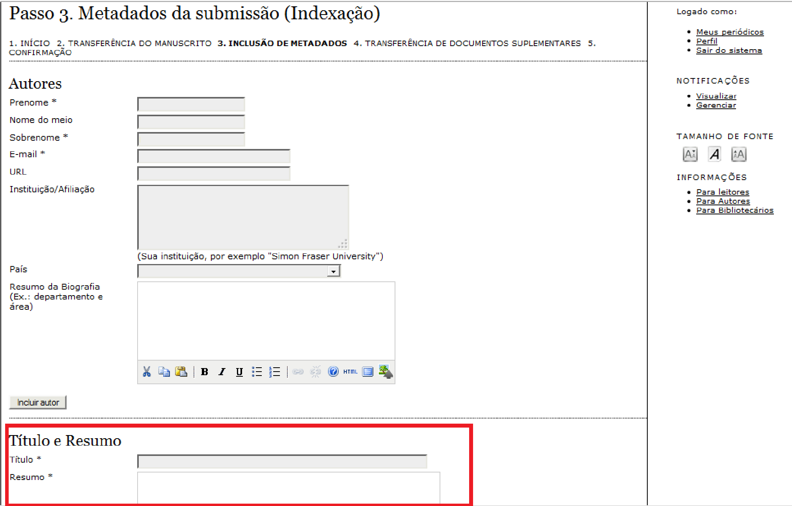

2.7 No passo 4 (Transferência de documentos suplementares):

2.7.1 Na área "transferir arquivo" (canto inferior esquerdo), clique em "Escolher arquivo" e busque o arquivo de seu DIPLOMA DE DOUTORADO ou de MESTRADO (conforme a exigência do edital), selecionando-o e em seguida clique em "Abrir";

2.7.2 Clique em "Transferir";

2.7.2.1 Em Passo 4a. Incluir documento suplementar:

2.7.2.1.1 Preencha os campos com asterisco (*);

2.7.2.1.2 NÃO MARQUE a caixa correspondente à "Apresentar documento aos avaliadores (sem metadados), pois não irá comprometer a avaliação pelos pares cega" (ao final da página).

2.7.2.1.3 Clique em "Salvar e continuar"

2.7.3 Confira se todos os documentos suplementares foram corretamente anexados ao sistema.
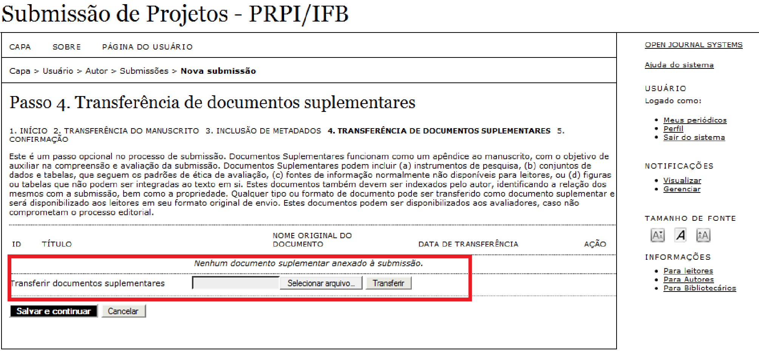

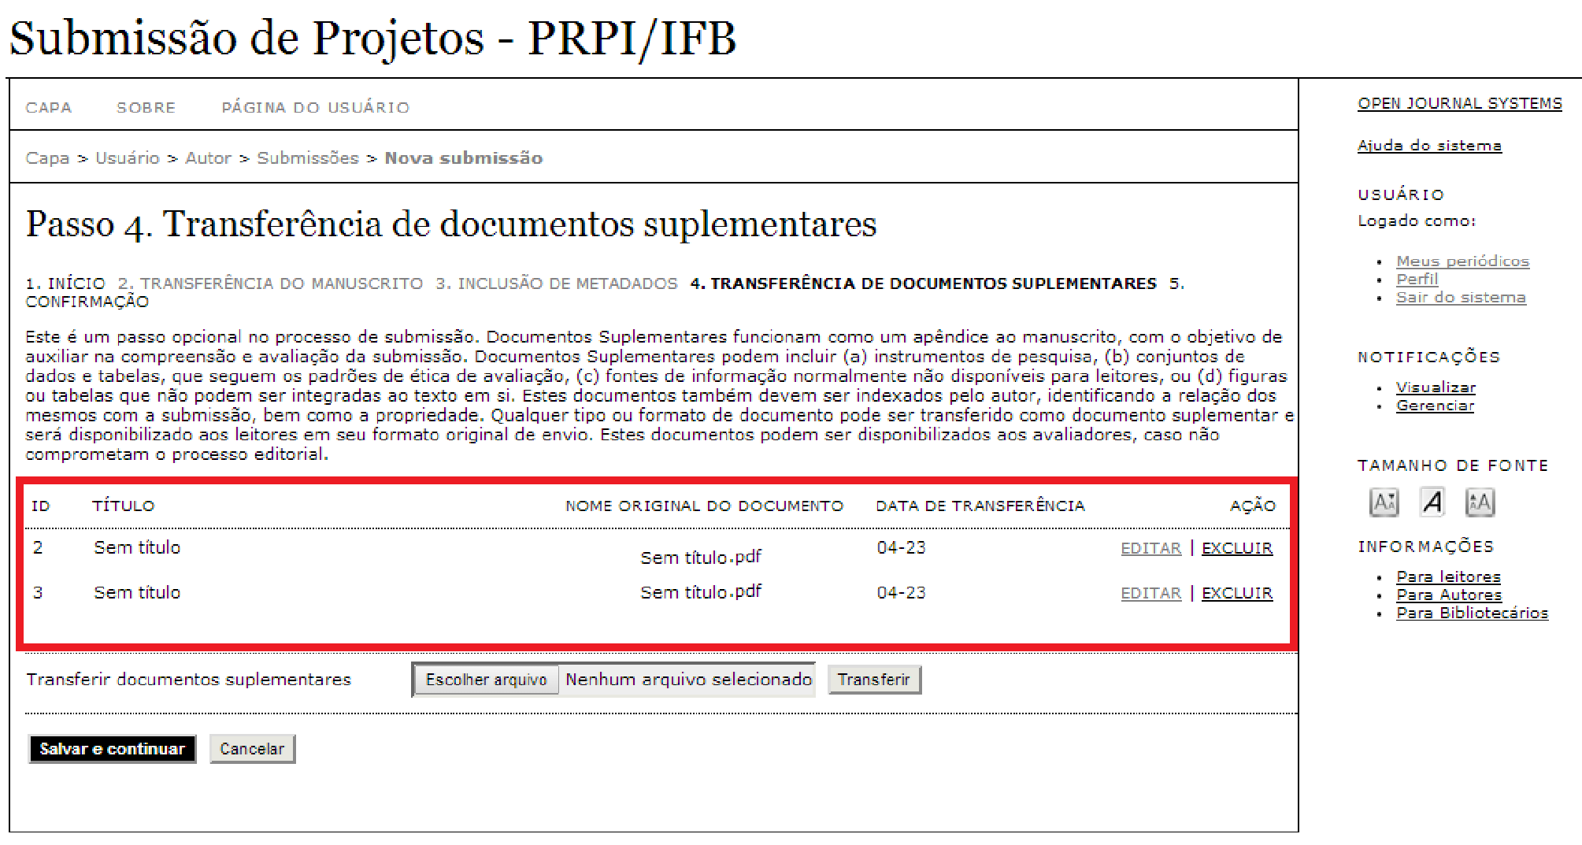

2.7.4 Repita os itens 2.7.1 a 2.7.3 caso outros documentos devam ser adicionados, como Currículo Lattes e outros que o edital prever.

2.7.5 Clique em "Salvar e continuar";

2.8 No passo 5 (Confirmação da submissão):

2.8.1 Confira se todos os arquivos (projeto de pesquisa, cópia do diploma, Lattes, etc) foram corretamente anexados ao sistema;

2.8.2 Clique em "Concluir submissão".

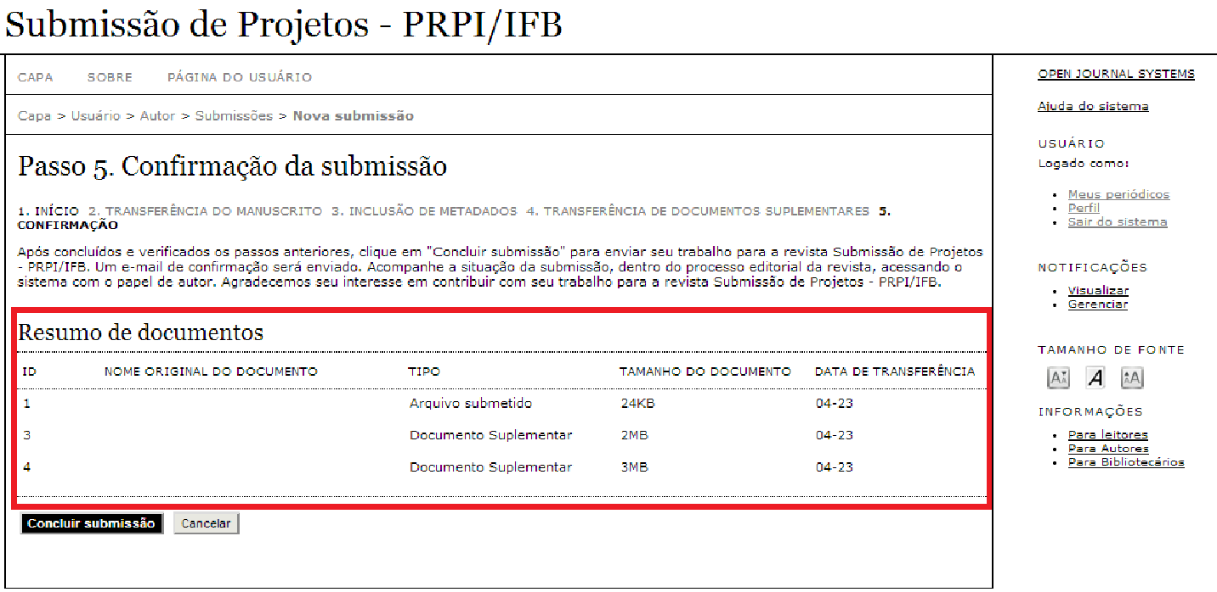

2.9 Para sair do sistema, clique em "Sair do sistema", no menu à direita.

INSTITUTO FEDERAL DE EDUCAÇÃO, CIÊNCIA E TECNOLOGIA DE BRASÍLIA – IFB

PRÓ-REITORIA DE PESQUISA E INOVAÇÃO – PRPI

ANEXO III – CRITÉRIOS PARA AVALIAÇÃO DO PROJETO

Critérios de Avaliação | Valor do item/pontos | Nota atribuída/pontos
1. Objetivos claros e relacionados ao desenvolvimento tecnológico ou de inovação | 10
2. Caracterização do produto no ambiente produtivo e justificativas da proposta | 30
3. Metodologia | 20
4. Principais contribuições para o desenvolvimento tecnológico e/ou inovação proposta no projeto | 30
5. Qualidade técnica da escrita | 10
Total dos pontos | 100

Comentários:

INSTITUTO FEDERAL DE EDUCAÇÃO, CIÊNCIA E TECNOLOGIA DE BRASÍLIA - IFB

PRÓ-REITORIA DE PESQUISA E INOVAÇÃO – PRPI

ANEXO IV – FORMULÁRIO PARA INTERPOSIÇÃO DE RECURSO

Orientações para interposição do recurso

Os requerimentos de recursos somente serão acolhidos se interpostos nos prazos previstos no em edital a que se refere o resultado preliminar questionado, e deverão ser, obrigatoriamente, apresentados na forma deste formulário.

Em hipótese alguma será aceita revisão de recurso.

Identificação do elaborador do recurso

Nome completo:_________________________________________________________________

Lotação:_______________________________________________________________________

Solicitação

À Pró-Reitoria de Pesquisa e Inovação (PRPI) do IFB

Solicito a revisão do resultado preliminar atribuído ao projeto de pesquisa ___________________

__________________________________ submetido ao Edital N° ________/______ para seleção de projetos de pesquisa, conforme argumentação apresentada nesse recurso.

_______________________, _____ de ________________ de ________.

________________________________________________

Assinatura

Argumentação (identificar o (s) critério (s) em desacordo e justificar o pleito)

________________________________________________________________________________

________________________________________________________________________________

________________________________________________________________________________

________________________________________________________________________________

________________________________________________________________________________

________________________________________________________________________________

________________________________________________________________________________

________________________________________________________________________________

________________________________________________________________________________

________________________________________________________________________________

________________________________________________________________________________

________________________________________________________________________________

________________________________________________________________________________

________________________________________________________________________________

________________________________________________________________________________

________________________________________________________________________________

________________________________________________________________________________

________________________________________________________________________________

________________________________________________________________________________

________________________________________________________________________________

________________________________________________________________________________

________________________________________________________________________________

________________________________________________________________________________

________________________________________________________________________________

________________________________________________________________________________

________________________________________________________________________________

________________________________________________________________________________

________________________________________________________________________________

________________________________________________________________________________

________________________________________________________________________________

________________________________________________________________________________

________________________________________________________________________________

________________________________________________________________________________

________________________________________________________________________________

________________________________________________________________________________________________________________________________________________________________

INSTITUTO FEDERAL DE EDUCAÇÃO, CIÊNCIA E TECNOLOGIA DE BRASÍLIA – IFB

PRÓ-REITORIA DE PESQUISA E INOVAÇÃO – PRPI

ANEXO V - TERMO DE COMPROMISSO E DE SOLICITAÇÃO E CONCESSÃO DE AUXÍLIO PESQUISA
TIPO: | EDITAL:

TÍTULO:

CAMPUS/UNIDADE:

1 – DADOS DO BENEFICIÁRIO (Orientador do projeto aprovado)
CPF: | NOME COMPLETO (sem abreviatura):
FONE: |  | E-MAIL:
BANCO: | AGÊNCIA: | CONTA-CORRENTE: | Obs: A conta não pode ser poupança, conta conjunta, nem conta em nome de terceiro.

2 – PLANO DE APLICAÇÃO (VALOR TOTAL PREVISTO/APROVADO PARA O PROJETO)
GRUPO/TIPO DE DESPESA | VALOR APROVADO (R$)  PELO IFB
DESPESAS DE CUSTEIO | R$500,00
TOTAL GERAL | R$500,00

3. DECLARAÇÃO

Ao enviar este documento ao IFB, o BENEFICIÁRIO DECLARA FORMALMENTE:
- Conhecer as orientações que disciplinam as condições gerais que regem o presente Termo;
- Subscrever e concordar integralmente com as orientações de uso do Auxílio Pesquisa;
- Saber que os recursos serão liberados pelo IFB em função de suas disponibilidades orçamentárias e financeiras;
- Que deverá utilizar os recursos exclusivamente para o projeto aprovado pelo IFB e dentro do prazo de vigência do mesmo;
- Que tem ciência de que esta declaração é feita sob pena da incidência dos artigos 297-299 do Código Penal Brasileiro sobre a falsificação de documento público e falsidade ideológica, respectivamente.
- A prestação de contas do uso do auxílio pesquisa será realizada de acordo com a Portaria Normativa 005/2016 ou normativo interno vigente.
- A vigência do projeto é até 31/07/2021.

Assinatura:

Data:

ORIENTAÇÕES PARA USO DO AUXÍLIO PESQUISA

- O auxílio pesquisa se destina exclusivamente para despesas de custeio.

- Livros não são considerados material de custeio.

- O auxílio pesquisa se destina exclusivamente para despesas que tenham relação direta com a pesquisa aprovada.

- Somente serão consideradas as despesas realizadas dentro do prazo de vigência do projeto.

- Toda despesa deve ser realizada pelo coordenador do projeto e, as notas e cupons fiscais devem constar o seu nome e CPF.

- Ao receber uma nota fiscal, recomenda-se conferir a data de validade para a emissão da nota.

- Recibos serão aceitos somente para os casos de prestação de serviços de pessoa física e de acordo com o modelo da Portaria Normativa 005/2016 ou normativo interno vigente.

- Em caso de dúvidas na utilização do recurso, enviar e-mail para prpi@ifb.edu.br solicitando orientação ou esclarecimento.

INSTITUTO FEDERAL DE EDUCAÇÃO, CIÊNCIA E TECNOLOGIA DE BRASÍLIA – IFB

PRÓ-REITORIA DE PESQUISA E INOVAÇÃO – PRPI

ANEXO VI – FORMULÁRIO PARA PRESTAÇÃO DE CONTAS – AUXÍLIO PESQUISA

Identificação do Proponente e da Proposta
Beneficiário (Proponente) | CPF

Título do Projeto aprovado:
Número do edital: | Dados bancários de recebimento do recurso:

Período relatado neste relatório: ( ) Relatório Financeiro Parcial ( ) Relatório Financeiro Final

Movimentação Financeira no Período
Item adquirido ou despesa realizada | Justificativa | Valor unitário | Valor total | Número cupom ou nota fiscal

Anexar a este documento as Notas ou Cupons Fiscais

Resumo de Movimentação Financeira
Valor recebido |  |  |  | R$ 500,00

Total de gastos realizados no período

Saldo

Valores a serem restituídos via GRU (somente nos casos de entrega de relatório final)

Declaração do Proponente Beneficiário

Declaro que a utilização dos recursos foi feita de acordo com as condições estabelecidas no Edital ___/____, responsabilizando-me pelas informações contidas nesta prestação de contas.

Brasília (DF) , ____ de ___________ de ______. _____________________________________

Assinatura do beneficiário (Convenente)

INSTITUTO FEDERAL DE EDUCAÇÃO, CIÊNCIA E TECNOLOGIA DE BRASÍLIA – IFB

PRÓ-REITORIA DE PESQUISA E INOVAÇÃO – PRPI

ANEXO VII - Orientações gerais para confecção do Relatório Parcial

(PIBIC, PIBIC-EM, PIBIC-Af ou PIBITI)

1.O relatório é individual e deverá ser escrito pelo bolsista de iniciação científica/tecnológica, sob a supervisão do orientador;

2. O relatório deverá ser enviado, em formato PDF, via e-mail, à PRPI (prpi@ifb.edu.br), com cópia para o CDPI do Campus correspondente;

3. O bolsista deve atualizar seu Currículo Lattes;

4. Todos os itens devem ser preenchidos.

Relatório Parcial

Programa de bolsa (PIBIC, PIBIC-EM, PIBIC-Af ou PIBITI):

Edital de seleção do projeto:

Nome do projeto de pesquisa:

Nome do orientador:

Nome do bolsista:

Atividades desempenhadas pelo bolsista (máximo de 8 linhas):

Resultados obtidos até o momento – INSERIR OS RESULTADOS PARCIAIS

Houve alguma publicação decorrente da pesquisa em andamento? Se sim, informar título do trabalho, nome do periódico, número e volume do periódico e seu ISSN.

Houve alguma participação em evento decorrente da pesquisa em andamento? Se sim, informar nome do evento, período e local de realização, assim como organizadores do evento.

A pesquisa tem transcorrido conforme planejado no projeto aprovado? Em caso negativo, informar divergências (máximo de 8 linhas).

A pesquisa em andamento tem perspectivas de gerar produto bibliográfico (artigos em periódicos ou resumos em eventos), técnico (consultoria, assessoria, protótipo ou algum item passível de proteção intelectual*) ou artístico? (máximo de 8 linhas).

Em caso de provável geração de produto passível de proteção por meio de propriedade intelectual*, foi estabelecido algum contato com o Núcleo de Inovação Tecnológica do IFB?

O estudante está cadastrado em Grupo de Pesquisa do IFB (DGP/CNPq) atualizado e certificado?

Itens passíveis de proteção por meio de propriedade intelectual: marca, patente (invenção ou modelo de utilidade), desenho industrial, indicação geográfica, programa de computador, topografia de circuitos). Mais informações sobre os tipos de proteção em http://www.inpi.gov.br/portal/.

____________________________________ ___________________________________

Orientador Bolsista

INSTITUTO FEDERAL DE EDUCAÇÃO, CIÊNCIA E TECNOLOGIA DE BRASÍLIA – IFB

PRÓ-REITORIA DE PESQUISA E INOVAÇÃO – PRPI

ANEXO VIII - Orientações gerais para confecção do relatório técnico final

- O relatório final técnico é individual e deverá ser escrito pelo bolsista de iniciação científica, sob a supervisão do orientador.

- Para elaboração do relatório utilizar fonte Times New Roman, tamanho 12 e espaço entre linhas de 1,5. A página deverá ser formato A4 e margens de 2 cm (superior, inferior, esquerda e direita).

3. Utilizar a folha de capa conforme abaixo.

Instituto Federal de Brasília

Pró-Reitoria de Pesquisa e Inovação (PRPI)

Relatório Final (INSERIR UM DOS PROGRAMAS)

*Programa de Iniciação Científica (PIBIC CNPq/IFB)

*Programa de Iniciação Científica (PIBIC FAP-DF)

*Programa de Iniciação Científica nas Ações Afirmativas (PIBIC-Af CNPq/IFB)

*Programa de Iniciação Científica, Ensino Médio (PIBIC-EM CNPq/IFB)

*Programa de Iniciação ao Desenvolvimento Tecnológico e Inovação (PIBITI CNPq/IFB)

Título do projeto de iniciação científica

Bolsista: inserir o nome do estudante

Orientador: inserir o nome do orientador

Ano-base: AAAA/AAAAA

Brasília

AAAA

4. O relatório deverá conter os seguintes itens (cada item deverá começar em uma página).

- Resumo: limite de 250 palavras.

- Palavras-chave: inserir até 3 (três)

- Introdução ou caracterização do produto: A introdução deverá abordar o assunto tratado na pesquisa, contemplando a revisão bibliográfica atualizada, atendendo às normas de citação

- Objetivos: Inserir os objetivos gerais e específicos. É importante relacionar estes objetivos ao plano de trabalho individual do bolsista.

- Metodologia: Descrever os métodos, as técnicas e as abordagens utilizadas para a execução do projeto. Esquemas bem elaborados contribuem grandemente para análise dos métodos envolvidos.

- Resultados e discussão ou apresentação do produto/protótipo: apresentar os resultados obtidos, dos produtos ou protótipos obtidos. Apresentar os resultados de forma contextualizada, de modo a promover a discussão dos mesmos e analisar o impacto dos produtos no contexto do desenvolvimento tecnológico. Fotografias dos protótipos, gráficos de desempenho, figuras e tabelas, devidamente discutidos, auxiliam nesta etapa da escrita.

- Conclusões: De modo direto, apresentar as conclusões do projeto.

- Contribuição para a área do conhecimento: quais foram as lacunas preenchidas sobre o tema que avançam na fronteira do conhecimento na área pesquisa

- Sugestões de trabalhos futuros: quais são as lacunas ainda existentes na pesquisa realizada

- Trabalhos apresentados ou publicados: listar a especificação do trabalho publicado, ou se já estiver incluído no lattes, enviar o link do lattes

- Referências: Listar as referências citadas no texto, segundo normas da ABNT

- Assinatura do Orientador e do Bolsista: No final do relatório devem constar as assinaturas do orientador e do bolsista do projeto. A assinatura NÃO pode estar avulsa numa folha em branco.

- Anexo: Deverá ser anexado no relatório o certificado de apresentação dos resultados do projeto na Semana de Produção Científica do IFB, além dos certificados de participação em outros eventos, desde que estejam relacionados ao projeto aprovado.

A fim de cumprir com o que está no Termo de Acordo de Metas é obrigatório responder às seguintes perguntas. As respostas a essas perguntas podem ser um anexo do relatório final

Na pesquisa houve parceria/cooperação com alguma entidade pública ou privada?

( ) Não. ( ) Sim. Identificar a entidade e descrever de forma sucinta a parceria ou cooperação.

A pesquisa tem interface de aplicação com interesse social?

( ) Não. ( ) Sim. Descrever o público alvo e a aplicação com interesse social.

